# コンセプト

ハシラスVRドライブシステムのプログラム部分は、Unityによって生成した自動車の物理演算とAIで制御された対向車といつでも変更可能な天候システムを融合し、映像をVive(VR用HMD)に、自動車の物理演算の結果を筐体に伝えます。

プログラムはいくつかの有料アセットと独自部分から構成されています。

使用有料アセット

* iTS - Intelligent Traffic System(Source) バージョン1.1.3(2016/8/29)
* Realistic Car Controller バージョン 3.0f1(2016/8/30)
* Weather Maker バージョン 1.8(2017/1/31)

仕様無料アセット

* SteamVR Plugin バージョン 1.2.1(2017/2/25)
* Car Tutorial (Unity 3.x only) バージョン 1.4(2015/5/5)

オリジナルアセット

* JapaneseCityAssets
* LEGACY
* Norimono

オリジナルプログラム

* Materials
* Prefabs
* Scenes
* Scripts
* Textures

# 使っている機能

本システムは前述の有料アセットの中から以下に示す機能を使用しています。

* 自動車制御
  + Realistic Car Controller
* 信号機システム
  + iTS
* AI車両走行
  + iTS
* 天候システム
  + Weather Maker

# シーンの構成

本システムでは基本的に2つのシーンから構成されています。これらのシーンファイルはAssets/Scenesフォルダにあります。

* Title
  + 最初に表示するシーンです。筐体の初期化を行うのと、シミュレーションの設定を選択する機能があります。
* Town
  + 街中を模したシーンです。本システムのメインシーンとなります。

以下の二つはテスト用に作成したシーンです。保守対象外ですが、ご自由にお試しください。

* CompleteScene
  + 保守対象外：山の中を走行するシーンです。
* CarSetup
  + 保守対象外：車の動作確認用に作成しました。

# 操作説明

## はじめに

ギアボックスをPに設定してください。他の状態からスタートすると誤動作します。シートの下にあるレバーを操作してアクセスとブレーキが押しやすい位置に調整してください。ハンドルは900度回転します(右に450度、左に450度)。タイヤが真っ直ぐになるように戻してください。

## タイトルシーン

タイトルシーンにおいて以下の操作ができます。

|  |  |
| --- | --- |
| キー | 内容 |
| 矢印キー or WASDキー or ジョイパッド | 実験シーンの選択 |
| Enterキー or Spaceキー | 実験シーン決定または「プレイヤ視点」のオン/オフ |
| 0キー(フルキー、テンキー何方でも) | 筐体を初期状態にする |
| Cキー or ジョイパッドのボタン6(Back) | HMDのセンタリング |
| ESCキー | アプリケーションの終了(Unityエディタで実行しているときは無視します) |

（マウスによる操作はできません）

## 実験シーン(筐体による操作)

実験シーンに遷移するとエンジン音が鳴り筐体が一瞬揺れます。初めはギアが”P”になっています。ハンドルの中央にギアの状態が出ているのでギアを操作して”D”(ドライブ)に切り替えてください。

“D”’ドライブ)に切り替えたらアクセル、ブレーキ、ステアリングを使って走行してください。走行を辞めるときは車を完全に停止させギアを”P”にして停止してください。

バックするときはギアを”R”にしてください。その他のギアは未対応です。改造する場合は、Scripts/CarController.csを修正してください。必要に応じてRCC_CarControllerV3.csも参照してください。RCC_CarControllerV3.csは参照のみとし、改造はお勧め致しません。

## 実験シーン(キーボードによる操作)

実験シーンにおいて以下の操作ができます。

|  |  |
| --- | --- |
| キー | 内容 |
| Aキー | HMDのセンタリング用メッセージ表示 |
| Cキー or ジョイパッドのボタン6(Back) | HMDのセンタリング |
| Rキー | タイトル画面に戻る (走行中不可) |
| Eキー | 緊急停止(復帰はアプリ再起動) |
| BackSpaceキー | 走行シーンをリスタートする(走行中不可) |
| フルキーの1キー | ギアをPに切り替える(デバッグ用) |
| フルキーの2キー | ギアをRに切り替える(デバッグ用) |
| フルキーの3キー | ギアをNに切り替える(デバッグ用) |
| フルキーの4キー | ギアをDに切り替える(デバッグ用) |
| フルキーの5キー | ギアをSに切り替える(デバッグ用) |
| フルキーの6キー | ギアをBに切り替える(デバッグ用) |

## 天候システム

天候システムはタイトルシーンで選択しますが、実験シーンにおいても動的に変更できます。ただし動的に切り替えると初期か処理の関係で描画が間に合わずHMD内の表示が遅れることがあります。

# シーンの改造について

特定の目的に合わせてシーンを改造する方法を紹介します。

## タイトルシーン

タイトルシーンでは、実験シーンの設定を変更することができます。

HierarchyビューからCanvas/Buttons/の中から実験シーンの設定を変更したいButtonを選択してInspectorビューを表示してください。

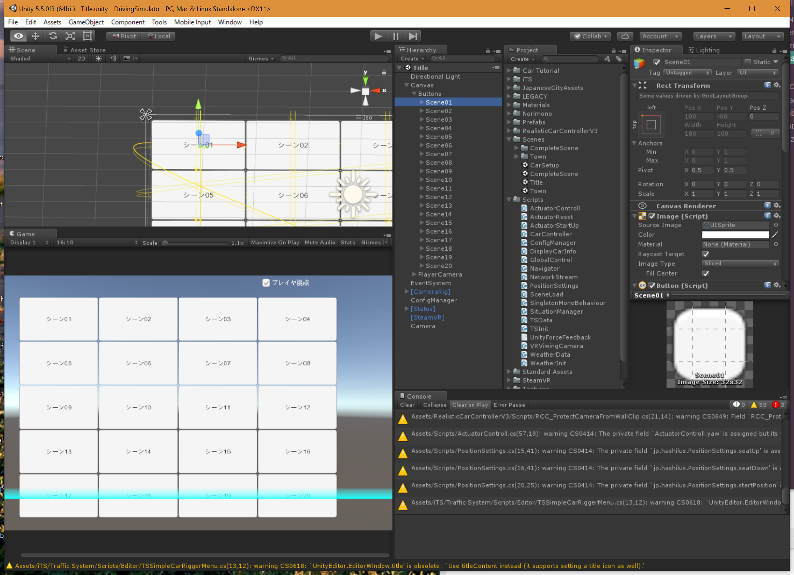

各シーンの名称を変える場合、下図のように各Buttonの子のTextを編集してください。

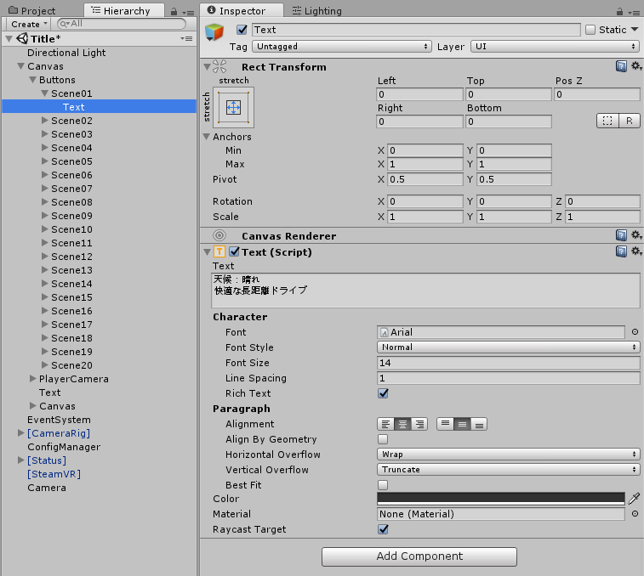

また、各ButtonのSceneLoadコンポーネントのIsCustomText のチェックを付けると、天候等から自動でシーン名が付けられます。

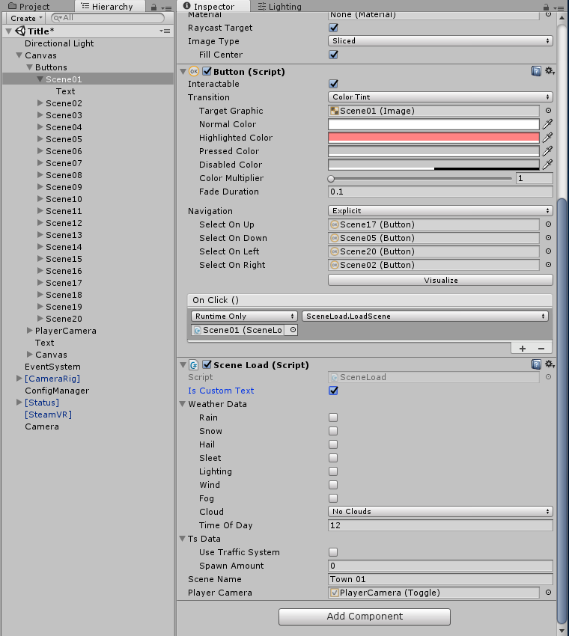

Inspectorビューの下の方にSceneLoadコンポーネントがあります。そこでWeather DataおよびTs Data(Traffic System)の設定を変えてください。

|  |  |
| --- | --- |
| Weather Dataにおける設定 | 意味 |
| Rain | 雨の有無 |
| Snow | 雪の有無 |
| Hail | ひょうの有無 |
| Sleet | みぞれの有無 |
| Lighting | 雷の有無 |
| Wind | 風の有無 |
| Fog | 霧の有無 |
| Cloud | 雲の量  No Cloud : 雲無し  Light Clouds : 少し曇り  Medium Clouds : 曇り  Heavy Clouds：厚い曇り  Storm Clouds : 嵐の様な曇り |
| Time Of Day | 時刻(0～23時) |

|  |  |
| --- | --- |
| Ts Dataにおける設定 | 意味 |
| Use Traffic System | トラフィックシステムを使用するかどうか  (かなりCPUを消費するため不要なら外すことを進めします) |
| Spawn Amount | 車を生成する量。0だと |

なお、WeatherSystem のアセットは、マウスカーソルによるカメラ制御機能をスクリプトを修正することで無効化しています。アセットを更新される際にはこちらにも留意ください。(Assets/WeatherMaker/Prefab/Scripts/WeatherMakerConfigurationScript.cs の 160行目をコメントアウト)

## 実験シーンの改造

実験シーンにおいてトラフィックシステムの変更(レーン、ジャンクション、信号機)と矢印表示(近寄ったら空中に矢印を表示。離れたら消えます)の変更ができます。

### トラフィックシステムの変更

iTSのマニュアル及び動画をご覧ください。iTSのマニュアルを日本語に訳したものを同梱しています。実際に触ってみて分かった問題点は以下の通りです。

* レーンやレーンコネクションなどを追加、削除、修正をすると「Process junctions」ボタンが赤くなります。これは内部情報とシーンが不一致なことを知らせています。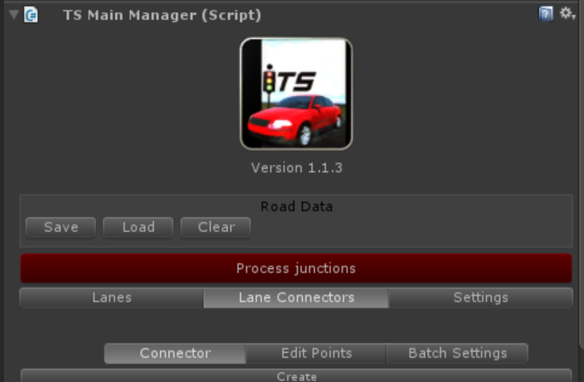  
  一通り修正が終わったら「Process junctions」ボタンを押してください。緑色に変わります。  
  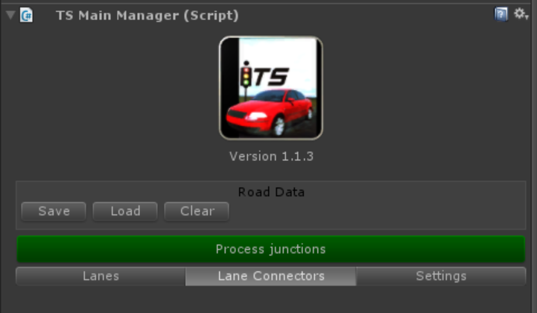  
  しかし、次にシーンを開き直すとまた赤くなっていることがあります。これはトラフィックシステムだけ変更してシーンファイルを変更しなかった場合に発生します。回避策として、トラフィックシステムを変更した時は、Process junctionsボタンを押した後、シーンに空のGameObjectを配置して消すなどしてシーンファイルを変更して保存してください。これで次回シーンを開き直したときも緑色のボタンの状態になっています。
* 信号機システム  
  Townシーンにおいて1グループ３つの信号機を配置しました。モデルは和風に切り替えてります。デモシーンでは歩行者用の信号機は非表示にしてあります。  
  Traffic lights groupと言う名前のゲームオブジェクトがTraffic Light Groupで、その子として3つの信号機を設定しています。これを参考に必要な個所に設定してください。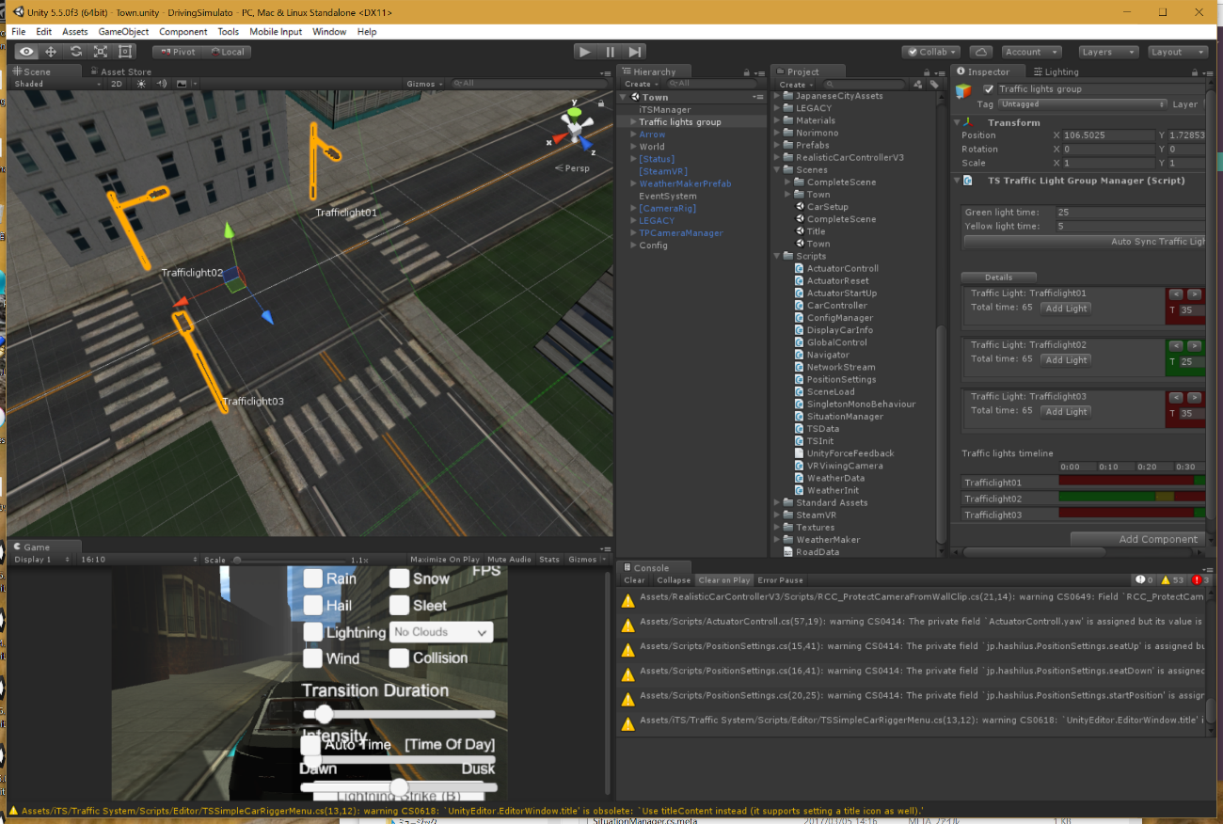  
    
  このとき、それぞれの信号機に影響するレーンはSettingsのLight Rangeになります。この値が小さいとレーンの選択ができませんので注意してください。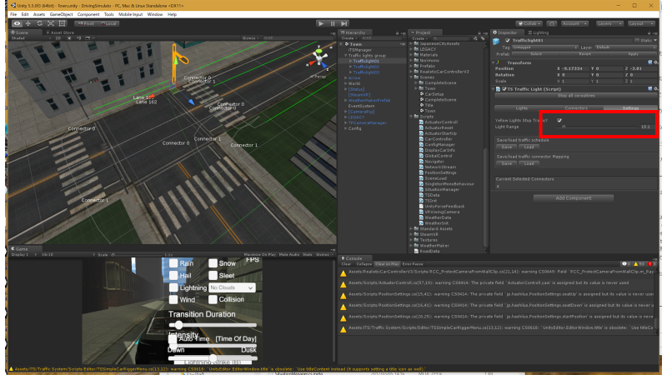

## 車の設定

詳細についてはRealistic Car Controllerのドキュメントをご覧ください。和訳した物も同梱しております。ここではよくある設定について紹介します。

* 重心の設定(COM: Center Of Mass)  
  車の重心設定はとても重要な設定項目です。サンプルの車では写真の位置に設定しています。出来るだけリアルの車体に合わせて設定してください。  
  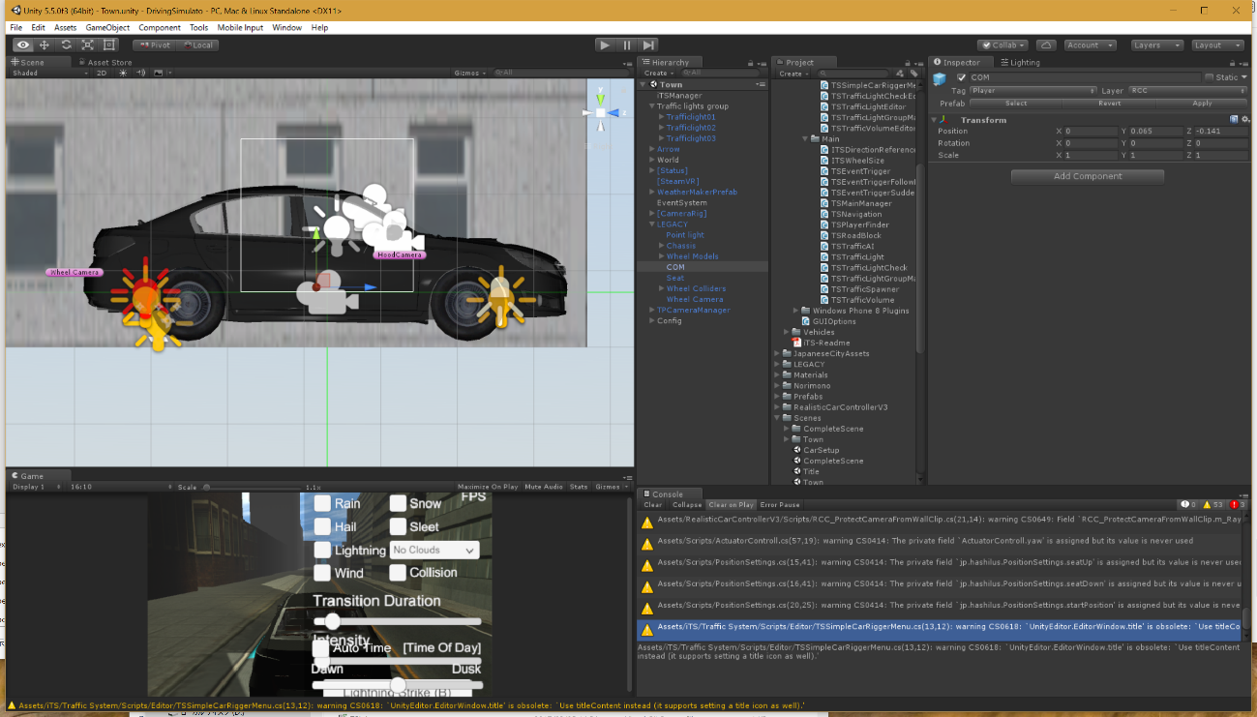  
  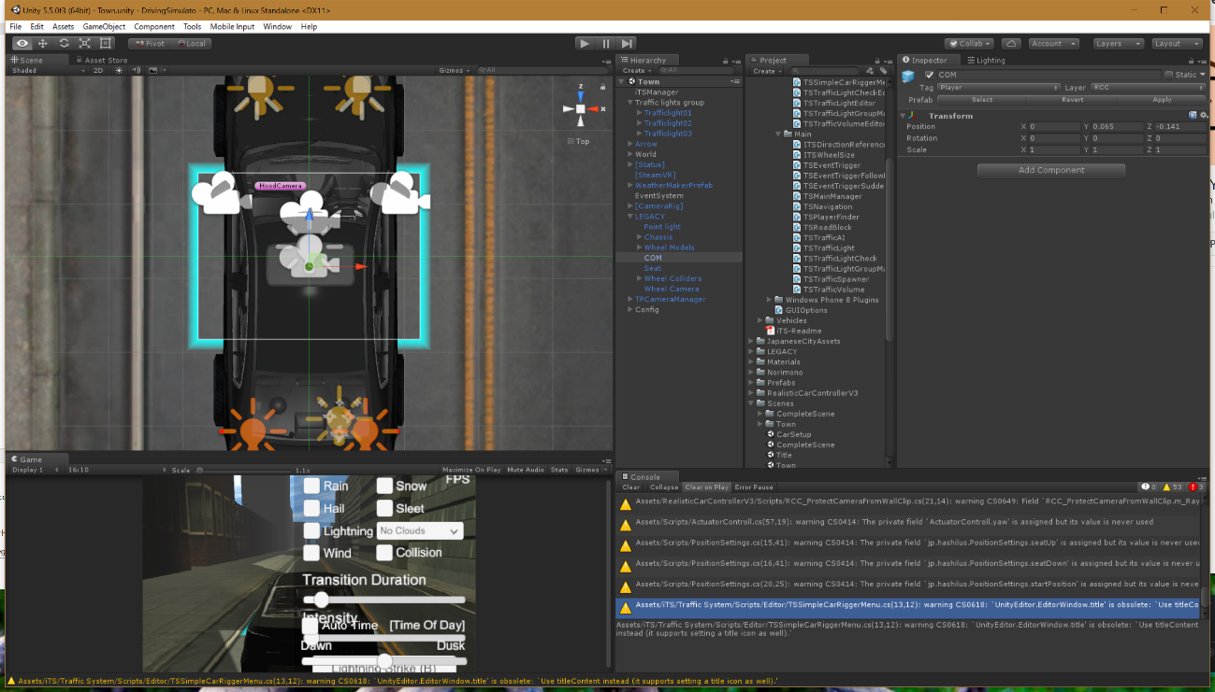
* ホイールの設定  
  大きくは2カ所あります。ひとつはRCC_CarControllerV3の設定、もう一つはWheel Colliderの設定です。  
  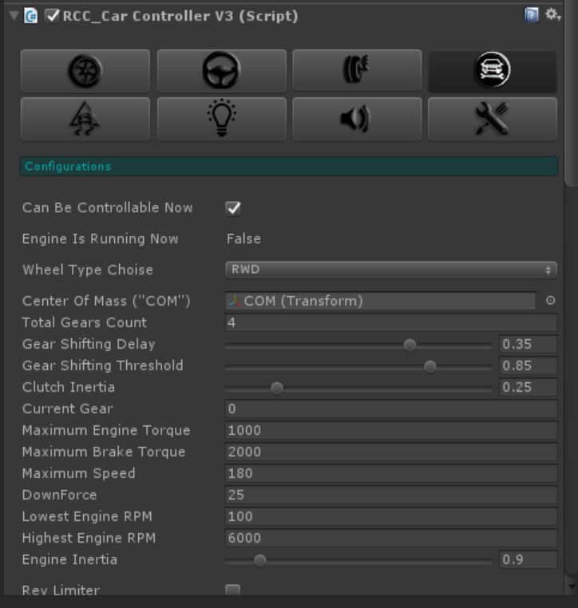  
    
  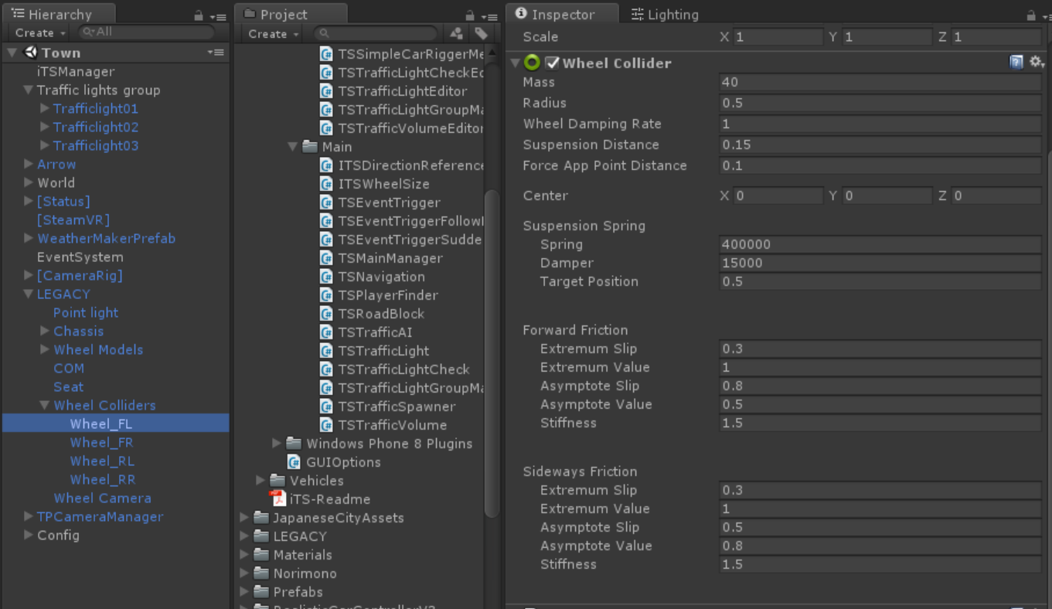  
    
  詳細はRCCのマニュアルおよびUnityのマニュアルをご覧ください。この設定により車の挙動が大きく変わります。
* 車体の重さ  
  車体の重さはRigidbodyのMassで設定します(単位はKg)。  
  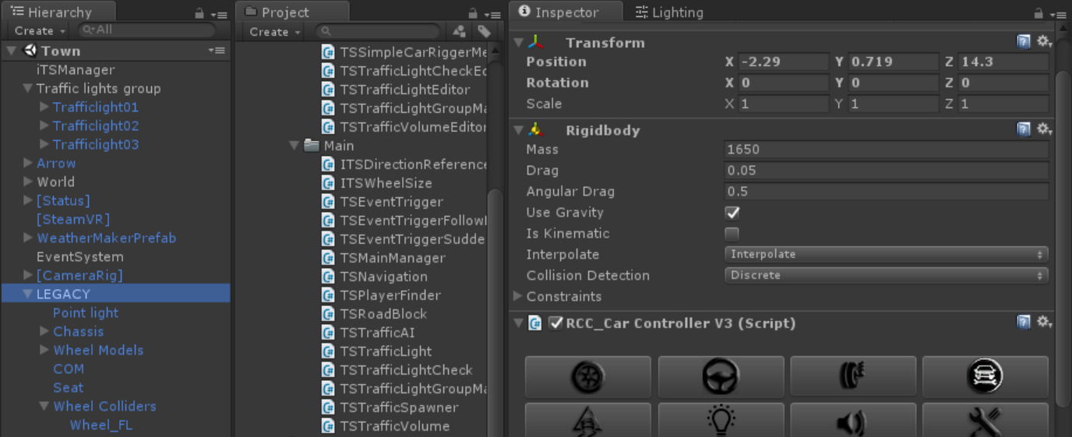
* 回転数、最高スピードの設定  
  RCC_CarControllerV3で行います。  
  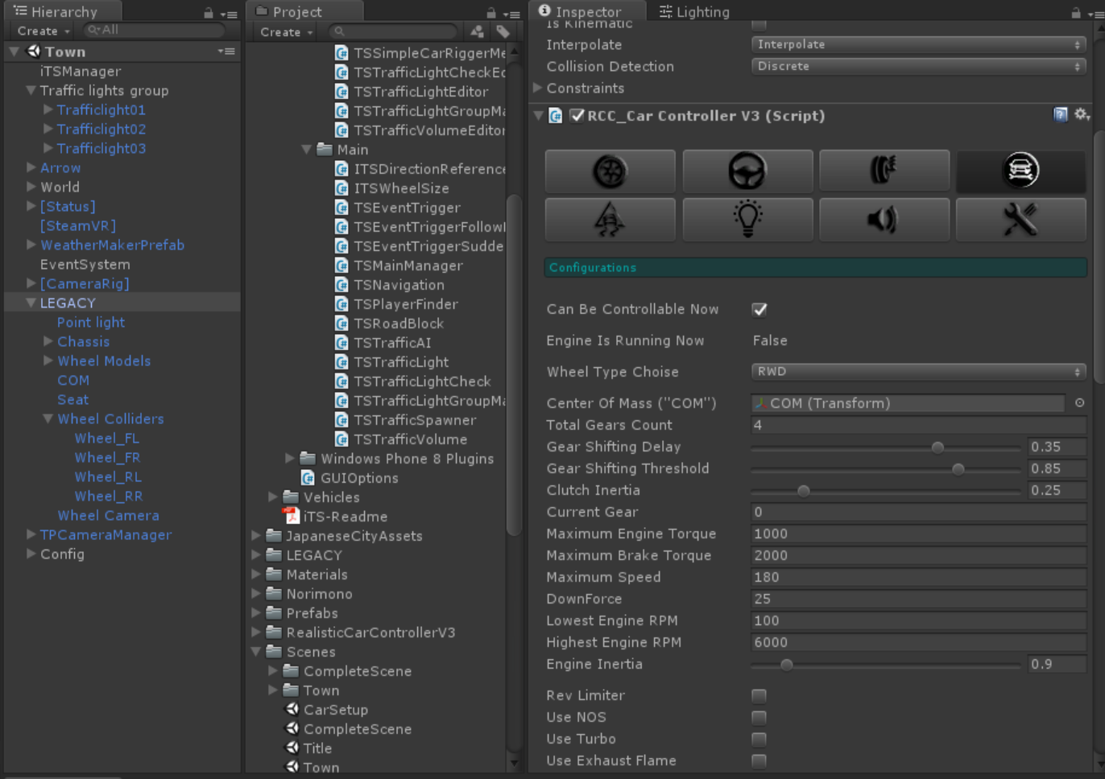
* ギアのPとD以外にも対応させたい  
  Assets/Scripts/CarController.csを参考に改造してみてください。実際の車の制御はRCC_CarControllerV3.csが行っていますので、そちらを上手く制御する処理を書いてください。

## 衝突判定

サンプルとして Town01 シーン左上の一部ビルにのみ衝突判定があります。

緊急停止時にビルとの衝突を無効化する関係で、コライダは下図のように特定のゲームオブジェクトを親とし、GlobalConfig.cs にそのゲームオブジェクトを指定します。

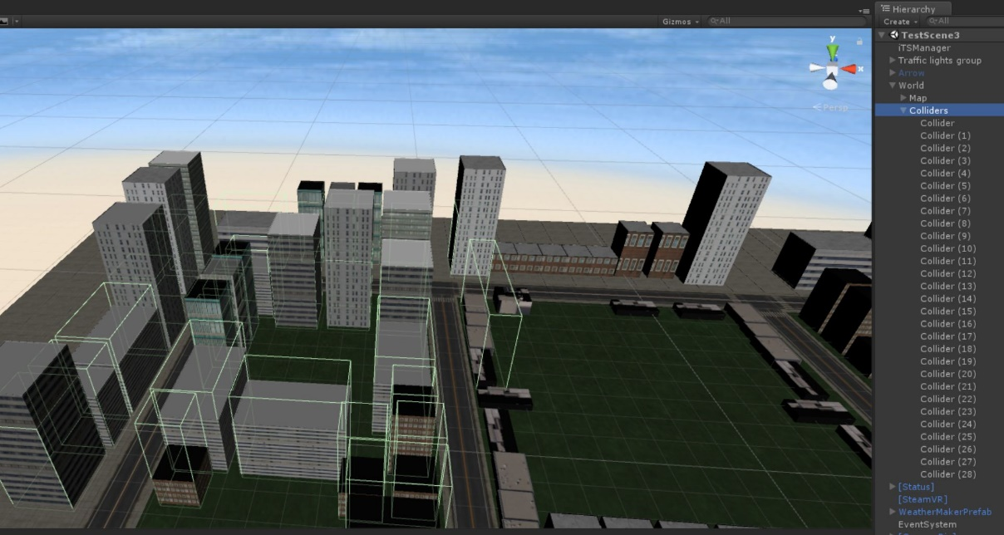

## トラブルシュート

* Unity で Play ボタンを押すと Unity が落ちてしまう
  + ハンドルコントローラーが認識されていない場合に起こる可能性があります
* タイトル画面で矢印キー等の操作が効かない
  + Game ビューにフォーカスが当たっていない可能性があります。Game ビュー (実行時の画面が表示されているエリア) 内のどこかを一度クリックしてください
* 車が発進しない
  + まず切り分けを行います
    1. シフトレバーを動かし、ギア動くことを画面内のハンドル上の文字で確認します
    2. ギアを D にします
    3. ハンドルを動かし、画面内のハンドルが動くことを確認します
    4. 安全を確認した上で、アクセルを踏み、画面内の車が動くことを確認します
  + シフトレバーが動かない場合、シフトレバーが認識されていない可能性があります
  + ハンドルが動かない場合、ハンドルコントローラーが認識されていない可能性があります
  + ハンドルは効くもののアクセルが動かない場合、ハンドルの Settings の Combined pedals のチェックが外れている可能性があります

## コントローラーについて

「シフトレバー」および「ハンドル・ペダル」は USB 接続され、それぞれ別系統で、いわゆるゲームのジョイスティックとして認識されます。

(より正しくは、ハンドルコントローラーは USB 接続され、そのハンドルコントローラーとペダルがモジュラーケーブルのようなもので接続されています)

Windows の設定 > 検索に「コントローラー」と入力し、「USB ゲームコントローラーのセットアップ」のような候補が出るので選択すると、以下のようなダイアログが出ます (画像は別のコントローラー)。

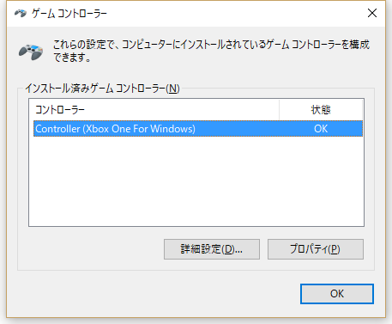

ハンドル・ペダルコントローラー（fanatec club sports 等）とシフトレバー（syariki shifter 等）の 2 つがあるか確認します。

### シフトレバー

デバイスを選択してプロパティを押すと、syariki shifter では以下に類する画面が出ます。

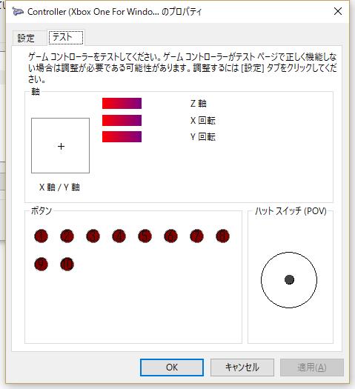

シフトレバーを操作し、ハットスイッチ (POV) が反応するか確認します。

リストに syariki shifter がない場合、USB の接続を確認し、別の USB ポートに差し替えるなどを行います。  
リストにはあるもののプロパティを押しても反応がない場合も、USB 接続し直しで直ることがあります。

### ハンドルコントローラー

デバイスを選択してプロパティを押すと、fanatec blub sports のプロパティでは以下のような画面が出ます。

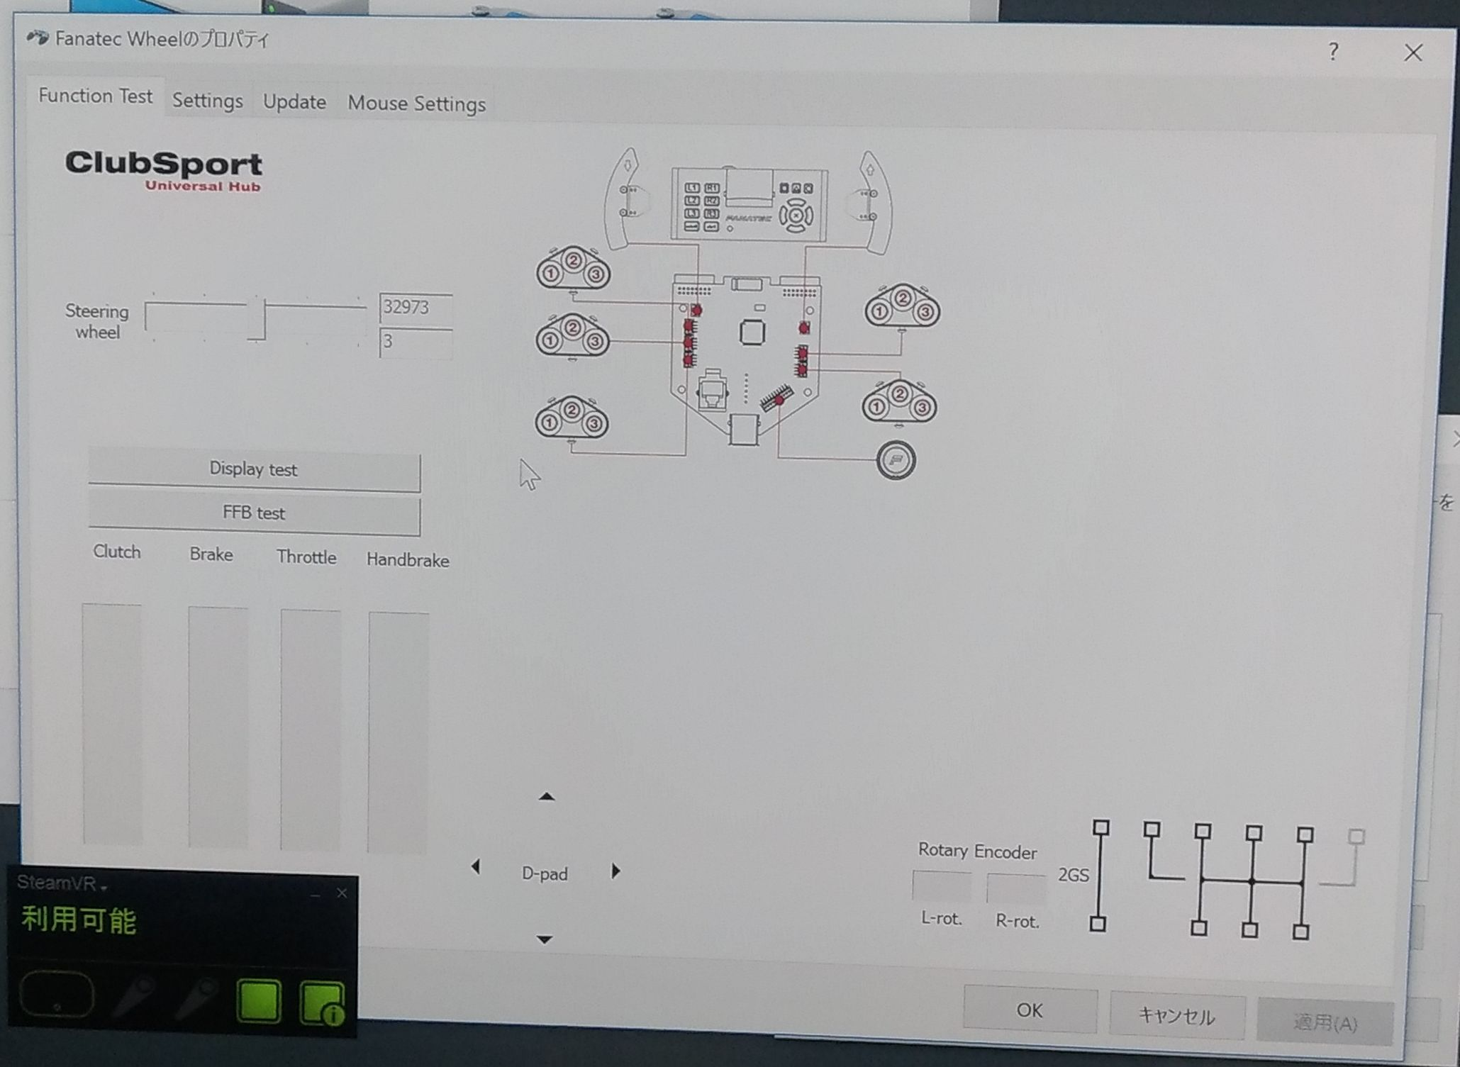

ここでハンドルを操作すると、正常であれば左上の Steering のスライダが変化します。

また、アクセルを踏むと左下の Throttle が反応します。ブレーキを踏むと Brake が反応します。Brake はめいっぱい振れなくても問題ないようです。

次に、Settings タブに移動し、Pedals の Combined pedals にチェックが入っていることを確認します。

入っていない場合はチェックを入れてから右下の OK ボタンを押します。

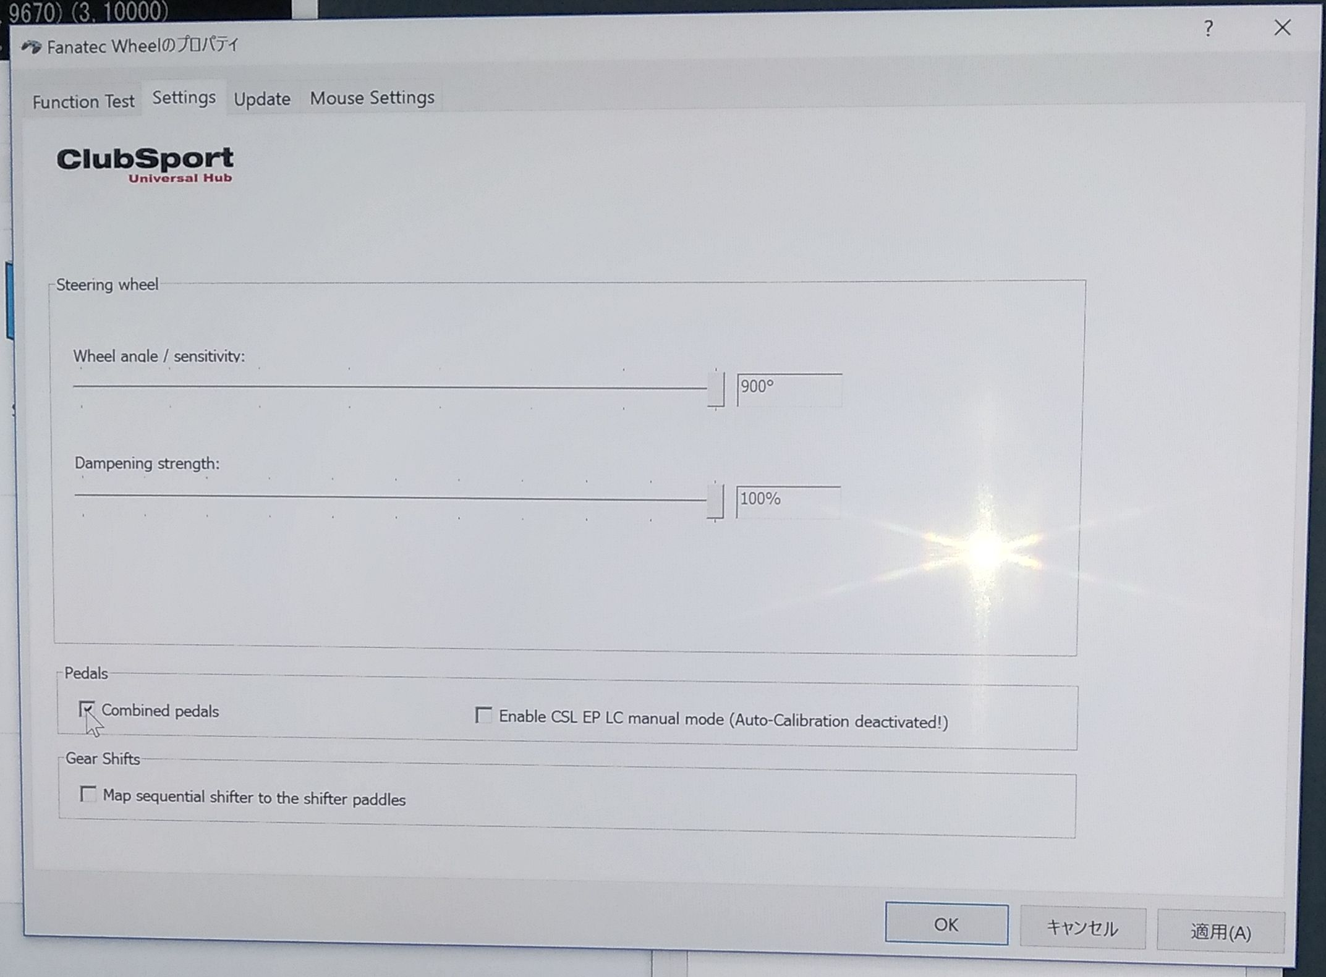

リストに fanatec club sports がない場合、ハンドルコントローラー本体下部にスイッチがあり、押す、または長押しで電源が入るか確認します。

反応がない場合、電源アダプタが接続されていることを確認し、一度抜いて 15 秒ほど待ってから接続し直します。

USB の接続を確認し、別の USB ポートに差し替えるなどを行います。

リストにはあるもののプロパティを押しても反応がない場合も、USB 接続し直しで直ることがあります。